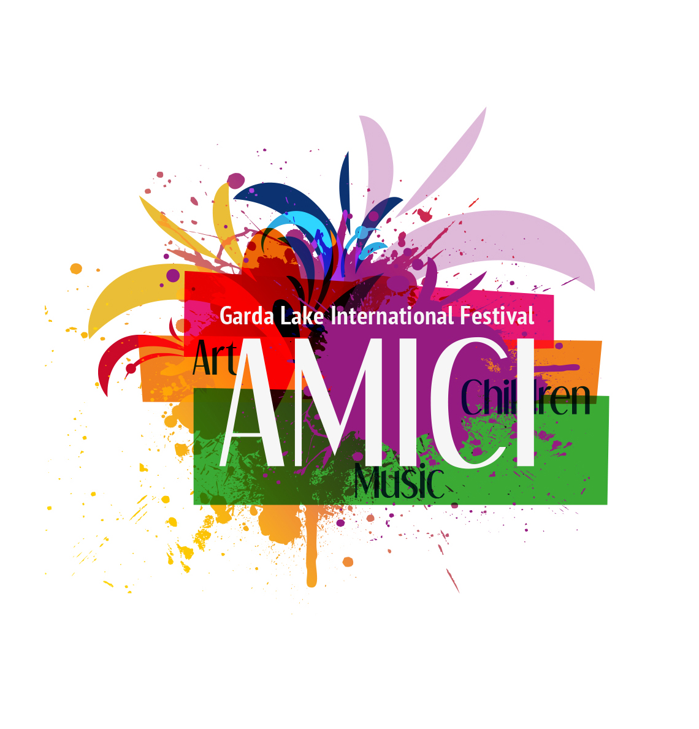
Заявка на участие в первом фестивале
International Garda lake Festival AMiCi- Art, Music, Children

- Полное название коллектива, либо ФИО солиста……………………………………………………………………………………………………………………………………………………………………………………………………………
- Ф.И.О. руководителя………………………………………………………………………………………
- Страна………………………………………………………………………………………………….
- Название конкурсной программы. Автор слов и музыки………………………………………………………………………………………………………………………………………………………………………………………………………………………………………………………………………………………………
- Длительность конкурсной программы……………………………………………………………………………………………
- Количество участников……………………………………………………………………….
- Возраст участников (от и до)……………………………………………………..............
- Контактные данные руководителя e-mail, tel.…………………………………………………………………………………………………………
- Особые пожелания…………………………………………………………………………………………………………………………………………………………………………………………………………….

